Řízení Softwarových projektů

Úvodní rozpočet projektu

Kuchařka

Autoři:
- Tomáš Nosek (nosekto2@fel.cvut.cz)
- Tomáš Hůla (hulatoma@fel.cvut.cz)
- Tomáš Přasličák (prasltom@fel.cvut.cz)
- Gergely Szép (szepgerg@fel.cvut.cz)
- Martin Kinčl (kinclma1@fel.cvut.cz)

Vedoucí:
- Ondřej Macek

Cvičení
- Středa, 12:45

Kontakt
- https://github.com/nosekto2/Kucharka

Verze souboru
Datum | Autor | Verze
16.10.2012 | Tomáš Nosek | 1.0
17.10.2012 | Tomáš Nosek | 1.1

Obsah
Úvodní rozpočet projektu 1
Autoři: 1
Vedoucí: 1
Cvičení 1
Kontakt 1
Zdroje 6
Výpočet ceny projektu 7
Odhad z WBS 7
Odhad pomocí COCOMO 13
Odhad pomocí funkčních celků 14
Funkční celky 14
Výpočet ceny 15
Shrnutí 15

Zdroje
Náklady na náš projekt se týkají převážně lidských zdrojů. Jejich shrnutí obsahuje následující tabulka.
Jméno | Náklady na hodinu | Počet hodin
Tomáš Nosek | 300 Kč | 60
Tomáš Hůla | 300 Kč | 60
Tomáš Přasličák | 300 Kč | 80
Martin Kinčl | 300 Kč | 60
Gergely Szép | 300 Kč | 70

Mezi další náklady patří především hosting a pronájem domény. Díky tomu, že většina týmu pracuje převážně doma a na vlastních zařízeních, nemáme žádné větší výdaje na pořizování vybavení nebo pronájmy prostor. Náklady na další zdroje jsou popsány v následující tabulce.
Název zdroje | Náklady
Hosting | 2000 Kč
Doména | 1500 Kč

Výpočet ceny projektu

Odhad z WBS
Následující tabulka obsahuje náklady na dílčí aktivity, kdy cena- tedy čas, který je potřeba věnovat každé aktivitě, je odhadnut na základě předchozích zkušeností členů týmu.
 | Název aktivity | Cenové náklady
1 | POS | 1200 Kč
2 | Požadavky | 1800 Kč
3 | UseCase | 2700 Kč
4 | DomainModel | 3000 Kč
 | Analýza celkem | 8700 Kč
5 | WBS | 1500 Kč
6 | RACI | 300 Kč
7 | Síťový model | 900 Kč
8 | Plán rizik | 1200 Kč
 | Plán projektu celkem | 3900 Kč
9 | Popis balíčků | 1500 Kč
10 | Popis tříd | 3000 Kč
11 | Grafický návrh | 4500 Kč
12 | Sekvenční modely | 2100 Kč
 | Návrh celkem | 11100 Kč
13 | Impl. GUI | 5400 Kč
14 | Impl. Business logiky | 41700 Kč
15 | Impl. Databáze | 6000 Kč
 | Implementace celkem | 53100 Kč
16 | Testování GUI | 3000 Kč
17 | Testování business logiky | 15000 Kč
 | Testování celkem | 18000 Kč
 | Celkem | 78600 Kč

Celková cena projektu se tedy skládá z nákladů na lidskou práci, která je rozepsána v tabulce výše a z nákladů na další zdroje a činí 82100 Kč.

Odhad pomocí COCOMO
Počet řádků kódu jsme odhadli na 3000, náš tým je malý, pracuje v domácím prostředí, zvolili jsme proto „organic mode“ a parametry jsme nastavili podle obrázku níže. Odhad úsilí nám vyšel na 4.09 Person Months a doba trvání na 4.27 měsíců.
Při předpokládaných měsíčních nákladech na provoz týmu a po přičtení dalších nákladů činí cena projektu 210 000 Kč.

Obr.: parametry COCOMO odhadu
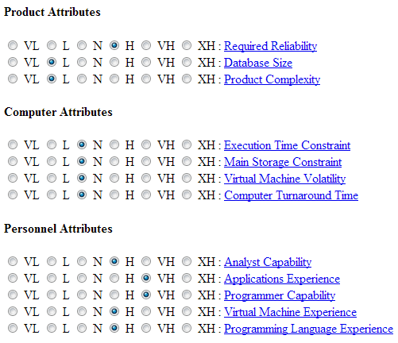

Odhad pomocí funkčních celků
V této metodě musíme najít funkční celky projektu, odhadnout jejich složitost a poté vypočítat dobu trvání projektu a jeho cenu.

Funkční celky
- Externí vstupy
  - Obrazovka „Založení účtu“ (S)
  - Obrazovka „Úprava účtu“ (S)
  - Obrazovka „Úprava receptu“ (S)
  - Obrazovka „Úprava ingredience“ (S)
  - Obrazovka „Lednička“ (V)
  - Obrazovka „Recept“ (S)
  - Obrazovka „Ingredience“ (S)
- Externí výstupy
  - Obrazovka „Recept“ (N)
  - Obrazovka „Ingredience“ (N)
  - Obrazovka „Lednička“ (S)
  - Obrazovka „Uživatel“ (N)
- Externí dotazy
  - Vyhledání receptu dle názvu (N)
  - Vyhledání receptu dle dostupných ingrediencí (V)
- Interní logika
  - 10 databázových tabulek a jejich obsluha (S)
  - Přihlášení do systému (S)

Výpočet ceny
Funkční celky jsme nyní dosadili do tabulky a vynásobili koeficientem vlivu, a výsledkem je 76 funkčních bodů.
Charakteristika | Nízká složitost | Střední složitost | Vysoká složitost
Externí vstupy |  | 24 | 6
Externí výstupy | 12 | 5
Externí dotazy | 3 |  | 6
Interní logika |  | 20
Funkčních bodů | 76

Shrnutí
V tabulce níže je vidět srovnání cen projektů pomocí různých metod odhadů. Je vidět, že ceny jsou relativně rozlišné, dle našeho názoru je to způsobeno hlavně malými zkušenostmi z předchozích projektů.
Metodika | Cena
Odhad pomocí WBS | 78600 Kč
Odhad pomocí COCOMO | 210 000 Kč
Odhad pomocí funkčních celků

